Memcache

- Beschaffung dernötigen Software
  - Download des XAMPP Paketes: https://www.apachefriends.org/de/download_success.html
  - Download PHP-Extension:
https://github.com/nono303/PHP7-memcache-dll/blob/master/vc14/x86/ts/php-7.0.x_memcache.dll
  - Download Memcached:
http://downloads.northscale.com/memcached-win32-1.4.4-14.zip
- Installationsvorgang
  - XAMPP Installieren
XAMPP wird von www.apachefriends.org heruntergeladen und installiert. Ein Installationsprogramm leitet durch den Installationsprozess und weist bereits auf Typische Probleme mit anderen eventuell installierten Programmen hin. Diese müssen vor der Installation beendet werden.
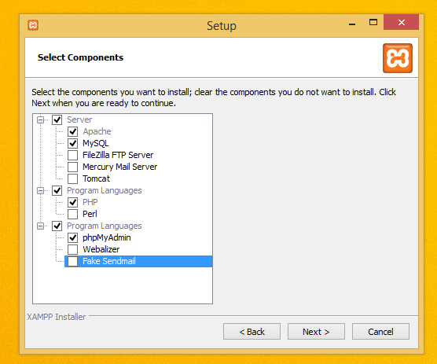
Wichtig ist zu beachten das der Apache-Server auf den Standartports 80 (HTTP) und 443 (SSL) eingerichtet ist und somit keine anderen Prozesse auf dem Rechner laufen dürfen die diese Ports blockieren.
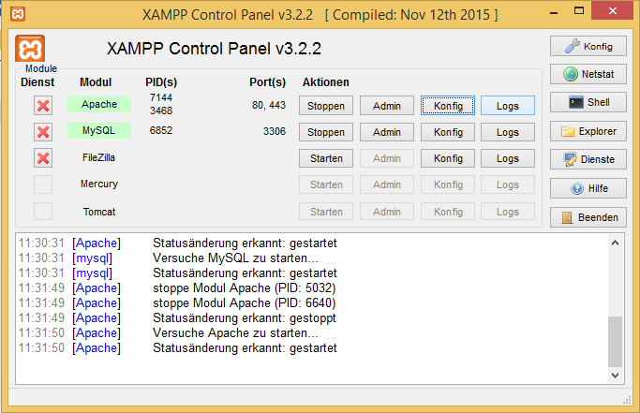
Die Module, wie Apache-Server oder MariaDB können über das im Installationsordner befindliche "XAMPP Control Panel.exe" einzeln gestartet und administriert werden.
Weitere Vorraussetzung ist das der Standartbrowser des Host-Rechners den Zugriff auf die Lokale Domain / IP zulässt. ("localhost / 127.0.0.1 ")
Anschließend ist der Apache-Server nach dem starten über einen beliebigen Browser über die "localhost" Domain/IP erreichbar.
- MariaDD einrichten
  - Wird in der XAMPP Installation mitgeliefert und ist über den Browser administrierbar (PHPmyAdmin)
->http://localhost/phpmyadmin/
  - Datenbankstruktur der Testdatenbank wurde über die GUI implementiert
/* Erstellung der 4 Tabellen mit Fremdschlüsseln */

/*Tabelle Kunden anlegen*/
CREATE TABLE Kunden
(Kunnr int Primary Key,
Name varchar(50),
Vorname varchar(50),
PLZ int,
Ort varchar(50),
Landkz varchar(50),
Land varchar(50),
Bundesland varchar(50),
Region varchar(50),
Debitornr int,
Kreditorennr int,
BLZ int,
IBAN int,
Kreditinstitut varchar(50),
Beziehungslvl int,
Werber varchar(50)
)

/*Tabelle Bestellungen anlegen*/
CREATE TABLE Bestellung (
Bestellnr int Primary Key,
Datum date,
Pos int,
Artnr int,
Artbez varchar(50),
Preis int,
Mwst int,
Menge int,
RabattMenge int,
BetragGesamt int,
RabattKunde int,
MwstGesamt int,
Kunnr int,
Eilauftrag int,
Foreign Key (Kunnr) References Kunden(Kunnr)
)
/*Tabelle Lieferdienst anlegen*/
CREATE TABLE Lieferdienst (
Bestellnr int,
Liefernr int Primary Key ,
Fahrzeugtyp varchar(50),
Unternehmen varchar(50),
DauerDurchschnitt int,
Preis int,
Mwst int,
MaxLieferMenge int,
Sitz varchar(50),
MitarbeiterAnzahl int,
Abholstationen int,
Lieferstart int,
Fahrzeuganzahl int,
FOREIGN KEY (Bestellnr) REFERENCES Bestellung(Bestellnr)
)

/*Tabelle Standorte anlegen*/
CREATE TABLE Standorte (
StandortId int Primary Key,
Liefernr int,
Stadt varchar(50),
Landkz varchar(50),
Land varchar(50),
Bundesland varchar(50),
Region varchar(50),
Leitername varchar(50),
Leitervorname varchar(50),
Mitarbeiteranzahl int,
Fuhrparkgröße int,
Gelaendegroeße int,
FOREIGN KEY (Liefernr ) REFERENCES Lieferdienst(Liefernr )

  - Zuerst wurde versucht die Daten Tebenfalls über die PHPmyAdmin GUI in die Datenbank zu laden. Jedoch begrenzte der Apache-Server die Anzahl der Daten und die Laufzeit der Skripte so stark, das schlussendlich über die mitgelieferte MariaDB Console ein Bulkload der CSV-Dateien erfolgen musste. Diese nahm in etwa 2 Stunden in anspruch.
/*Bulkload CSV in die Datenbank*/
/*Die Reihenfolge der Füllung ist wegen der FK zu beachten*/

/*1.) Tabelle Kunde laden*/
LOAD DATA LOCAL INFILE 'C:/Users/stud_admin/Desktop/Gäfe/Tabellen/Kunde.csv'
INTO TABLE kunden FIELDS TERMINATED BY ',' ;
/*Feldergrenze muss angegeben werden, Rest kann Default bleiben*/

/*2.) Tabelle Bestellungen laden*/
LOAD DATA LOCAL INFILE 'C:/Users/stud_admin/Desktop/Gäfe/Tabellen/Bestellungen.csv'
INTO TABLE bestellung FIELDS TERMINATED BY ',' ;

/*3.) Tabelle Lieferdienst laden*/
LOAD DATA LOCAL INFILE 'C:/Users/stud_admin/Desktop/Gäfe/Tabellen/Lieferdienst.csv'
INTO TABLE lieferdienst FIELDS TERMINATED BY ',' ;

/*4.) Tabelle Standorte laden*/
LOAD DATA LOCAL INFILE 'C:/Users/stud_admin/Desktop/Gäfe/Tabellen/Standorte.csv'
INTO TABLE standorte FIELDS TERMINATED BY ',' ;
  - Memcache-dll installieren
Anschließend muss die .dll in den \php\ext Ordner der XAMPP Installation eingefügt werden und über das XAMPP Control Panel in die php.ini in die entsprechende Zeile das "Extension=memcached.dll eingefügt werden.
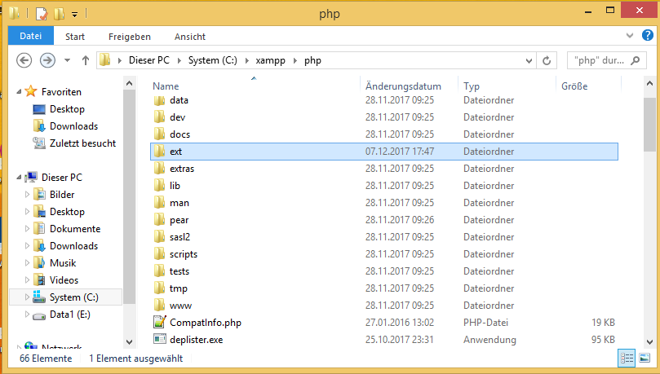

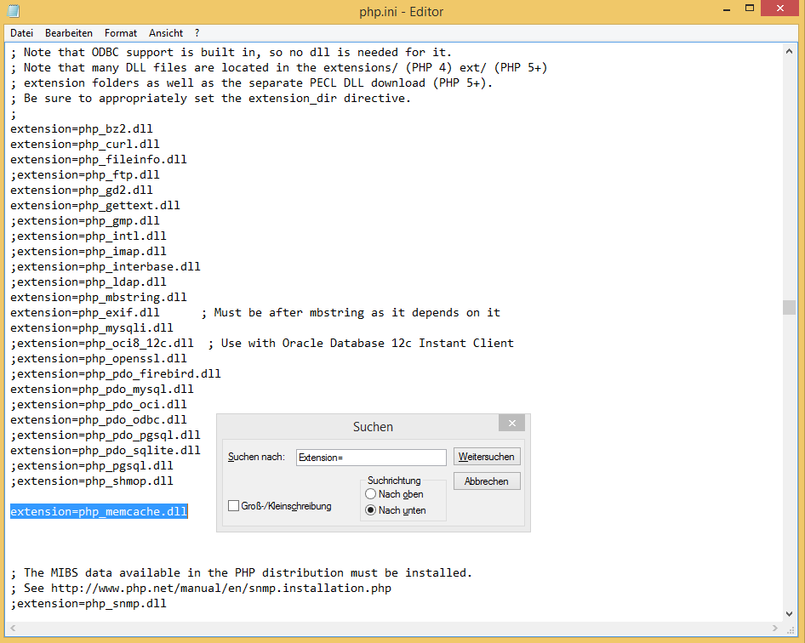
Starten der "php.exe" im /php Unterordner der XAMPP Installation um die Extension zu verifizieren und eventuelle Fehlermeldungen zu erhalten.
Neustarten des Apache-Servers falls bereits gestartet.
Memcached Server sind per default auf dem Port 11211 erreichbar.
PHP-Funktionen der Erweiterung
$memcached = new Memchached();
$memcached->connect( string $host [, int $port [, int $timeout ]] ) ;
$memcached->set('key', 'value');
$memcached->get('key');
  - Memcached Installation
    - Information zu Memcached
Memcached ist eine Software die es erlaubt Daten im Arbeitsspeicher des Hostrechners abzuspeichern. Außerdem Unterstützt Memcache den Zusammenschluss mehrerer dezentralisierter Server. Dabei wird jeder einzelne Server mit den anderen Servern verbunden, wobei diese danach als Knoten innerhalb des Clusters fungieren. Somit ist es möglich den Arbeitsspeicher mehrerer Server effizienter zu nutzen.
Memcache wird vor allem in der Webentwicklung eingesetzt um Datenbankaufrufe, vor allem SELECT Queries, zu reduzieren. Dazu werden die Ergebnisse häufig abgefragter Queries im Arbeitsspeicher abgelegt und bei erneuter Abfrage einfach diese aus dem RAM geladen, statt die Datenbank nochmals abzufragen. Dies spart sehr viel Zeit, da keine unnötigen Festplatten- und DBMS Zugriffe durchgeführt werden müssen.
Komprimierungen werden über die jeweiligen Bibliotheken der Programmiersprachen realisiert. Memcache selbst komprimiert nicht.
Memcache ist somit eine „doofe“ Hashtabelle oder ein Assoziatives Array das einfach nur Daten abspeichert.
    - Key- / Value
Memcached ist eine Hash-Tabelle und speichert die Daten in einer Key / Value Abhängigkeit ab. Dabei werden die Schlüssel und die Werte als Zeichenketten abgespeichert. Da von verschiedenen Programmen auf Memcached zugegriffen werden kann, ist es diesen möglich die Daten vor dem absenden an Memcache zu serialisieren. Somit können auch andere Datentypen wie Ganzzahlen, Fließkommazahlen und Objekte abgespeichert werden.
    - Installation
Da Memcached ursprünglich für Linux entwickelt wurde sind die meisten Distributionen natürlich für dieses Betriebssystem ausgelegt. Allerdings werden auch Windowsversionen für 32-Bit und 64-Bit Systeme angeboten. Im nachfolgenden wurde die 32-Bit Variante ausgewählt, da unsere Installierte PHP-Engine ebenfalls auf der 32-Bit Architektur basierte.
Die Installation eines Memcache Servers ist sehr einfach. Das Programm wurde von http://downloads.northscale.com/memcached-1.4.5-x86.zip heruntergeladen und Installiert. Dazu einfach die heruntergeladene Ausführbare Datei ausführen und das Programm wird in dem gewählten Ordner installiert.

- Umsetzung mittels PHP-ENGINE
    - Das von dem Team geschriebe PHP Skript arbeitet nach einem einfachen Prinzip. Es wird eine SQL Abfrage formuliert und über die API wird auf dem Memcache Server geprüft ob diese Abfrage in letzter Zeit bereits getätigt wurde. Dazu wird die Abfrage mit den Keys des Memcache Servers verglichen. Sollte diese Abfrage noch nicht gestellt worden und damit im Memcache Server abgelegt worden sein, wird eine reguläre Abfrage an die MariaDB gestellt. Dabei wird direkt vor und nach dem Abfragen die Systemzeit aufgenommen und nachher die Differenz berechnet. Anschließend wird in diesem Fall die Abfrage als Key und das Ergebnis als Value auf dem Memcache Server abgelegt. Somit kann das Ergebnis bei erneuter Abfrage direkt aus dem Memcache geladen werden.
Die Vorgehensweise zum Ermitteln der Abfragedauern erfolgte folgenderweise. Es wurden 5 Abfragen an die SQL DB gestellt und deren Abfrage dauern aufgenommen. Anschließend wurde diese Abfrage wiederholt, in das Memcache gespeichert und der Value des Memcache Servers 5 mal abgefragt. Auch hier wurde die Zeit erneut nach demselben Prinzip aufgenommen. Zum Schluss wurden die Ergebnisse der beiden Versuche verglichen.
Abfrage->(Zeitstempel)Check ob in Memcache Vorhanden -> Ja –(Zeitstempel und Differenz errechnen)> Ausgeben
Abfrage->Check ob in Memcache Vorhanden -> Nein ->(Zeitstempel) Aus DB holen (Zeitstempel und Differenz errechnen) -> in Memcache speichern -> Ausgeben

    - Das verwendete PHP-Skript + HTML-Code
<!DOCTYPE html>
<html lang="de">
<head>
<meta charset="utf-8">
<meta http-equiv="X-UA-Compatible" content="IE=edge">
<meta name="viewport" content="width=device-width, initial-scale=1">
<title>Projektseminar</title>
<link href="data/css/style.css" rel="stylesheet">
<style>
table, th, td {
border: 1px solid black;
}
</style>
</head>
<body style="background-image: url('bg.jpg');">
<div class="page-header">
<h1>Projektseminar<br><small></small></h1>
</div>
<?php
include ("C:\Users\\robin\Desktop\HTML_Schmiede\htdocs\Projektseminar\data\php\config.php");
//Initialisiere Handle Klassen
$mysql = new MySQL_DB();
$memcached = new Memcached();
$print = new print_result();
//Verbinde zu Servern | Einstellungen in config.php
$mysql->connect();
$memcached->connect();
//Input SQL Abfrage:
$sql="SELECT * FROM accounts WHERE acc_name= 'test' AND acc_pw = 123";
//$sql="SELECT * FROM `provinces`";
//Suche im Memcached
$beginn = microtime(true); // Nimm die Systemzeit vor abfrage
if($mem_result=$memcached->get($sql)){
$dauer = (microtime(true)-$beginn)*1000;
//Wenn gefunden -> Ausgabe
echo "Im Memcached gefunden!<br><br>";
echo"<br>Abfragedauer Memcached: $dauer ms<br>";
//Ausgabe
//Als Text
//print_r($mem_result);
//Ausgabe als Tabelle
//$print->print_table($mem_result);
}
//Wenn nicht:
else{
echo "Nicht im Memcached gefunden.<br>";
echo "Aus der Datenbank geholt.<br>";
//DB anrufen und fragen
$result=$mysql->query($sql);
//Ergebnisse ausgeben
//Als Text
//print_r($result);
//Ausgabe als Tabelle
//$print->print_table($result);
echo "Anzahl der Zeilen: " . count($result);
//Ergebnisse im Memcached ablegen
$memcached->set($sql,$result);
}
//Werte dauer des Vorgangs aus
?>
</body>
</html>
- Durchführung der Testabfragen
      - 1x Abfrage an MariaDB
      - 9x Abfrage an Memcache
      - Durchschnittszeit aus den Ergebnissen errechnet.
- Sicherheitsprobleme
Memcache Server antworten jedem Nutzer der Zugriff auf das System besitzt. Daher sollten Vorsichtsmaßnahmen ergriffen werden. Die Key’s sollten möglichst schon vom eigenen Programm verschlüsselt werden und erst danach an den Speicher abgegeben werden.
- Komprimierung
Da Memcached eine reine Speicherfunktion erfüllt, gibt es im Programm selber keine Komprimierungs Methoden. Jedoch bieten viele der Bibliotheken eigene Kompressionsverfahren an, die auf die Daten angewendet und danach an den Memcached-Server übermittelt werden. Die PHP-Extension stellt zum Beispiel eine auf dem Deflate-Algorythmus basierende Kompressionsmethode zur Verfügung.
- Dezentralisierung
Memcached-Server lassen sich als Cluster zusammenschließen um so den Arbeitsspeicher mehrerer Web-Server effizienter nutzen zu können. Wobei zu beachten ist, das die einzelnen Knoten keinen gemeinsamen Master-Knoten über sich haben. Dies muss von den Client-Bibliotheken übernommen werden, die entsprechend die verteilung von Daten an die Memcached-Server überwachen muss.

- Quellen

- PHP-Extension.dll
https://github.com/nono303/PHP7-memcache-dll/blob/master/vc14/x86/ts/php-7.0.x_memcache.dll
- Memcached Handbuch
http://php.net/manual/en/book.memcached.php
- XAMPP Paket
https://www.apachefriends.org/de/index.html
- Memcached-Cluster:
http://www.linuxjournal.com/article/7451?page=0,1
- Memcached-Windows-Download:
http://downloads.northscale.com/memcached-1.4.5-x86.zip

